安徽工程大学本科

毕业设计（论文）

专 业：电子信息科学与技术
题 目：基于SOC芯片的图像采集与
存储系统设计
作 者 姓 名：喻正国
导师及职称：周鹏（副教授）
导师所在单位：电气工程学院

年 月 日

安徽工程大学
本科毕业设计（论文）任务书
2018 届 电气工程 学院
电子信息科学与技术 专业
学生姓名： 喻正国
.
Ⅰ 毕业设计（论文）题目
中文： 基于SOC芯片的图像采集与存储系统设计
英文： Design of Image Acquisition and Storage System Based on SOC-chip

Ⅱ 原始资料
- 陈伯时．电力拖动自动控制系统[M]．北京：机械工业出版社，2003．
- 2
- 2
- 2
- 5
- 5

Ⅲ 毕业设计（论文）任务内容
1、课题研究的意义：
正文字体 小四

。
2、本课题研究的主要内容：
正文字体 小四

3、提交的成果：
（1）毕业设计（论文）正文；
（2）一篇引用的外文文献及其译文；
（3）附不少于10篇主要参考文献的题录及摘要；
（4）其他和课题相关的附件。
此部分内容直接复制老师发给你们的任务书

指导教师（签字）
教研室主任（签字）
批 准 日 期 | 年 月 日
接受任务书日期 | 年 月 日
完 成 日 期 | 年 月 日
接受任务书学生（签字）

基于SOC芯片的图像采集与存储系统设计

摘 要
嵌入式视觉是当今科技领域中最激动人心的领域之一。嵌入式视觉将成为未来电子技术产业无处不在的重大趋势
MOS 1080p 500w像素摄像头采集图像，图像输出是裸数据RAW格式，转换为RGB格式，通过FPGA端的DMA通道将RGB图像数据搬移到ARM端的DDR3内存中，HDMI高清数字显示接口连接在FPGA端，并且通过AXI DMA通道将数据版一道FPGA显示端完成整个1080P摄像头采集和显示的闭环。
效果描述：实时处理1080p@60hz视频流，可以完成拜耳图像转RGB图像算法，使用AXI总线完成DMA的操作，AXI-DMA实现256突发长度64bit位宽的总线，打到AXI-DMA的最大效率。
应用案例：大疆战车和大疆无人机的视觉平台中已经应用ZYNQ作为视觉处理平台；在工业相机领域中广泛应用，例如流水线的产品瑕疵检测，包装印刷检测，人脸识别，辅助驾驶等领域。

摘要内容必须为3段式，主要写本课题设计的意义和独到的见解，获得了什么结论，应用前景等

这个模版中彩色部分都是提示，写作时删除。黑色部分是必须有的。
强烈注意
要学会长篇文档的排版，注意分节符的作用，目录要能自动生成。
封面、任务书分为第一节，无页眉页脚；
摘要、Abstract、目录、插图清单、表格清单分为第二节，奇偶页页眉不一样，页码为罗马大写字体；
引言、正文、致谢、参考文献、附录等为第三节，奇偶页页眉不一样，页码为阿拉伯数字，起始页为1。
全文只需要分三节。章节的结尾用分页符，而不是一堆回车换行分页。

一定区分“分页符”和“分节符”的不同点，分节后，每个节的格式可以不一样。

关键词：至少3个，分号隔开

论文英文题名

ABSTRACT
Direct Torque Control (DTC) of asynchronous motors，which has been developed in the recent decades，is a powerful control method for motor drives. Following the vector control technique，the quick development of DTC makes itself a new h

英文里面就得用英文标点，标点后空一格
中文标点占两个ASICC码，英文标点占1个
Word语法检查，红色波浪线除了专有名词，一般是语法或其他错误

ous motor DTC speed regulation system was established on Matlab/Simulink．The results indicate the correctness of the model and rapid dynamical response of the whole system．

Key words: 和中文对应

目 录
基于SOC芯片的图像采集与存储系统设计 I
摘 要 I
论文英文题名 III
ABSTRACT III
目 录 IV
插图清单 V
表格清单 6
引 言 1
第1章 绪 论 2
1.1 研究背景和意义 2
1.2 国内外研究现状 3
1.3 高清图像采集技术的发展趋势 6
1.4研究内容及主要工作 6
1.5 论文章节安排 7
第2章 基于ZYNQ平台的嵌入式系统软硬件协同设计 8
2.1 开发平台 8
2.1.1 Zynq-7000系列处理器 8
2.1.2 EagleGo HD开发板 8
2.1.3 OV5640自动对焦成像模组 10
2.2软硬件协同设计 11
2.2.1 软硬件协同设计概述 11
2.2.2 软硬件协同设计的优势 12
2.2.3基于Xilinx工具的软硬件协同设计简介 14
2.3系统功能与总体架构 16
第3章 硬件逻辑设计 18
第3章 直接转矩控制系统的设计 20
3.1 直接转矩控制系统原理图 20
4.4 仿真结果及分析 22
结论与展望 23
致 谢 24
参考文献 25
附录A 英文文献翻译 26
A.1 英文原文 26
A.2 中文译文 27
附录B 文献题录及摘要 28

插图清单
图 2-1 电压型逆变器原理图 15
图 2-2 非零状态输出时相电压波形及所对应的开关状态和电压状态 16
图 2-3 电压空间矢量在坐标系中的离散位置 18

图 4-12 定子磁链轨迹图 48
图 4-13 定子三相电流波形图 49
图 4-14 电磁转矩的波形图 49
图 4-15 电机转速图 49

表格清单
表 2-1 逆变器的8种开关状态组合 16

表 3-3 定子电压向量开关表 41

引 言
直接转矩控制(DTC)技术是上世纪80年代中期发展起来的新技术。它是继矢量控制技术之后发展起来的一种新型的高性能交流调速传动控制技术。直接转矩

正文排版格式，你可以搞的跟美观，没有这个能力，请使用此规范

可视功能。Simulink是Matlab的一个应用工具箱，可用来对动态系统进行建模、仿

控制仿真系统，通过实时计算电机转矩和磁链误差，结合定子磁链的空间位置来选择相应的开关矢量，达到控制异步电机转速的目的。

第1章 绪 论

1.1 研究背景和意义
随着现代电子科技和现代制造业的不断进步与发展，嵌入式图像传输系统的数字化成为系统设计与实现的必然趋势。目前，生产过程中的零件自动检测、工业现场监控、标签字码自动读取等需求越来越多，在这样的背景下，机器视觉技术为智能识别提供了有力的支持。机器视觉将视频采集技术与计算机视频处理能力相结合以模拟人类视觉功能，对事物图像有效信息进行提取和分析。机器视觉系统自动化程度高、准确性高，可以代替人眼完成测量和判断任务，有效提高了生产效率，因此被广泛应用于工业检测、生产制造自动化等诸多领域。
现如今，主流机器视觉实现方案有两种：工业相机+PC机（Personal Computer）方案和嵌入式智能相机方案。工业相机+PC机方案中工业相机与PC机相互独立，其中工业相机负责视频的采集，而PC机完成视频处理和分析，对PC机的整体性能要求较高。嵌入式智能相机方案中视频采集、处理分析等功能都由以嵌入式处理器为核心的处理板实现。随着嵌入式技术的不断发展，ARM等架构的处理器芯片性能不断提高，DSP、FPGA等图形处理器性能快速提升，相比于工业相机+PC机方案，嵌入式智能相机方案具有可靠性高、体积小、能耗低、适应性广等优点。
高清视频采集处理已然成为嵌入式智能相机技术发展普及过程中重要的研究课题之一。高清视频采集处理系统作为嵌入式机器视觉的核心模块之一，承担着视频采集的任务和图像处理、目标识别的任务，运用在智能相机的前端，因此，需要视频采集处理系统拥有较高的图像成像质量、高性能的图像处理能力以及高性能的图像传输能力、高清视频处理需要处理平台拥有更快的数据处理速度，现在的高频摄像机输出的图像数据传输速度快，存储容量庞大，单一的ARM、DSP、FPGA平台处理效果不是很理想。ARM在搭建操作系统、执行复杂图像处理算法时具有优势，但处理速度不够。DSP处理芯片可扩展性和可移植性不高，且高清视频处理时功耗难以控制。FPGA并行处理能力很强，却难以实现复杂图像识别算法。
Xilinx公司推出一款基于FPGA+ARM异构架构的全可编程Zynq-7000系列全可编程偏上系统（System on Chip SoC）。该系列SoC采用ARM+FPGA结构，充分发挥了两者优势，兼高性能与低功耗于一体，为高速、大容量图像数据的采集、存储提供了全新的设计方案。Zynq-7000 SoC中处理器系统集成有高性能双核Cortex-A9通用ARM处理器，可运行嵌入式Linux操作系统。Zynq-7000 SoC中可编程逻辑集成了FPGA（Field-Processing Gate Array,现场可编程门阵列）,具有逻辑黏合与协议处理等扩展能力，FPGA 的并行性以及灵活的可配置性有利于图像数据的采集、存储设计，同时解决了数据量庞大、可靠性、精度小以及速度不匹配等问题，可用于对ARM的功能进行补充。同时通过高层次综合工具可将视频处理算法综合成IP核放置于FPGA中运行，实现对视频处理算法的硬件加速。Zynq-7000 系列SoC的ARM子系统与FPGA子系统之间使用AXI总线进行连接，内部资源连接带宽可超过100Gb/s。Zynq-7000系列SoC拥有丰富的软硬件资源与完善的开发工具。
采用Zynq-7000系列高性能异构处理器实现视频采集与处理的优势在于Zynq-7000 系列SoC的开发具有软硬件全可编程特性，可通过软硬件协同设计方法开发该系统：即将原来使用软件算法实现的视频处理部分工作，交由FPGA以硬件形式实现，完成视频处理算法的硬件加速功能，而对系统中各个硬件模块的初始化、配置以及调度，通过编写相关的软件控制程序运行在ARM处理器上实现。采用这种技术既能提高系统的视频处理性能又能缩短开发周期，因此，该课题具有一定的理论价值和使用价值。

1.2 国内外研究现状
高清图像采集处理系统作为嵌入式机器视觉的核心，承担着视频采集的任务和图像处理、目标识别的任务。随着电子科技的发展，图像采集处理系统的发展大体上经历了如下三个阶段：
①模拟图像处理阶段；
②基于PC机的图像处理阶段；
③基于嵌入式系统的图像处理阶段。
从嵌入式机器视觉硬件实现来看，有如下几类图像处理方案：
①基于ARM的图像处理系统。ARM处理器拥有较多标准接口，支持操作系统能力强，但是处理能力相对DSP、FPGA来说比较低，适用于复杂程度低、处理速度要求不高的图像处理应用。
②基于DSP的图像处理系统。此类系统利用DSP的高速处理能力，使用一块或者多块DSP芯片做视频图像的采集和处理。使用DSP作为图像处理核心拥有较强的运算能力和大容量的高速缓存，但是对高清图像DSP处理器常常力不从心，DSP芯片多用于标清处理。
③基于FPGA的视频图像处理系统。可编程偏上系统(System on a Programmable Chip，SOPC)使基于FPGA的可重构SOC，具有灵活设计、可剪裁、可扩展、软硬件可编程等特点、是一种高效的SOC解决方案，但是在SOC上搭建的嵌入式软核性能不足，难以实现高性能的处理算法。
④基于“ARM+DSP”的图像处理系统。此类系统利用ARM作为应用处理器进行多样化的应用开发，提供用户界面和接口，利用DSP进行算法加速，特别是媒体的编解码算法加速，既能够保持算法的灵活性，又能够提供强大的处理能力。
⑤基于“ARM+FPGA”的图像处理系统。此类系统在FPGA上实现视频图像数据采集、图像预处理模块、图像显示模块，在ARM上搭建操作系统实现复杂图像处理算法。此种架构将FPGA成为“协处理器”，充分利用FPGA做并行加速的优势，提高了系统效率。FPGA现场可编程的特点使得此种方案灵活性强，便于系统更新。
⑥基于“ARM+DSP+FPGA”的图像处理系统。采用ARM配合FPGA、DSP的图像处理系统，集合了DSP和FPGA在图像处理方面的优势，更一步提高了系统整体图像处理的能力。
本设计将采用基于ARM+FPGA的Zynq-7000系列SOC进行研究。
（1）国外研究现状
国外的机器视觉发展较早，最先的应用来自于“机器人”的研制。通过“机器人”的视觉系统采集图像并进行处理，然后通过计算估算目标的位置来控制机器的运动。1979年提出了视觉伺服的概念，即可以将视觉信息用于连续反馈，挺高视觉定位或追踪的精度。70年代首次提出较为完整的视觉应用系统。1977年提出了视觉计算理论(Vision Computional Theory)，该理论在80年代成为计算机视觉领域中的一个十分重要的理论框架。80年代中期，计算机视觉获得蓬勃发展，新概念、新理论不断涌现。90年代中期，机器视觉得到深入发展、广泛应用，在欧美、日本等发达国家机器视觉技术发展相对较快，应用也较成熟。
目前，知名的开发通用的机器视觉系统的公司有：康耐视、基恩士等公司，他们已经研发出了大量应用在工业视觉应用上的硬件和软件产品。康耐视的In-Sight视觉系统具有卓越的工件检验、识别和引导功能。如In-Sight 5705系列视觉系统，该视觉系统是一款告诉独立式500万像素彩色视觉系统，配备功能强大的康耐视视觉工具库。支持包括元件定位、缺陷探测、工业条码读取等各种图像处理应用，全新的patMax、RedLine、JavaScript脚本支持和真正的24位色彩处理功能，并可以通过千兆以太网提供高速通信。
（2）国内研究现状
国内机器视觉起步于20世纪80年代的技术引进，半导体和电子行业是较早的应用行业之一，如PCB印刷、电路组装、元器件制造、半导体设备。现在国内的机器视觉不断快速发展，市场容量不断增加，投入企业、人力也快速增长。国内较早涉足视觉行业的公司有大恒图像、凌云光子、信捷电器等、大恒图像除了研发机器视觉部件如工业相机、智能相机、3D智能传感器、图像处理软件等，还推出专业的行业解决方案。如印刷业的烟标告诉小张检验机，医药检测行业全自动胶囊检测机、全自动瓶盖检测机等。其自行研发的DH-ITS-SC-智能交通相机，采用500万像素的CCD图像传感器，集成双网口，内置432M的双DaVinc DSP处理器。该相机可通过100Mb网口直接输出H.264视频和JPEG图像，内置多种高级功能，提供多种实时高清监控和抓拍模式，适用于构建超速抓拍、闯红灯抓拍、智能卡口、路况高清监控等各种智能交通系统。
随着我国电子制造业技术不断的发展，劳动力成本不断提高，越来越多的机器视觉设备被运用到产线上去，制造业将从劳动密集化向自动化转型，我国的机器视觉产业规模将保持稳定的增长。但是与国外的机器视觉产品相比，我国的产品还有不少差距，机器视觉设计半导体、光学、电路、图像处理等诸多领域，每一领域的短板都会造成我国机器视觉产品低于国际水平。在图像传感器设计领域我国的技术还有缺失，图像处理软件平台、数据通信接口技术也比较薄弱，因此，自行研发出高性能的机器视觉产品，需要解决以上短板。

1.3 高清图像采集技术的发展趋势
从视频监控到制造自动化的广泛的工业应用领域，有几个共同的发展趋势驱动着工业 应用对于工业优化型半导体器件的需求。
首先，是从点对点数据传输到基于网络通信的转变。在视频监控领域，这个发展趋势 可以让集成商为最终用户构建更大、可扩展、可升级和性价比更高的系统。它还为能 连接到网络的任何设备（例如智能电话和平板电脑）开启了视频流访问功能，用于远 程监测和控制。工厂自动化和控制系统受益于联网通信与控制提供的可扩展性，比如能方便地添加和升级使用标准协议连接的设备。
第二大趋势，是朝向应用处理系统的微型化。工业监控摄像头正开始在摄像头内部整 合精密的分析和视频处理功能，而不是把视频流发送到中央服务器（CPU）进行处理。 许多工厂设备供应商已经意识到，通过整合精密的马达控制算法，他们就能使用低成 本马达来完成大型高成本马达的工作，同时降低功耗，提高可靠性和安全性。但是这 些控制系统占用的空间可能超出了马达的可用空间，因此对系统微型化的需求势在 必行。
工业应用领域的第三大趋势是越来越重视低功耗电子产品。这主要是微型化需求的结 果。因为当高性能电子产品缩小到紧凑的密封盒子内后，无法迅速散热。随着盒子内 的热量积聚，系统的性能会下降，过多的热量最终会导致系统中的组件出现可靠性问 题。在某些情况下，比如在使用以太网供电 (PoE) 的监控摄像头中，必须遵从严格的 功耗预算。
这些重大趋势，带来了行业渴望用高性能、以太网就绪型低功耗半导体器件控制下一代工业机器设备的强烈需求。

1.4研究内容及主要工作
论文研究基于Zynq-7020开发板，该开发板采用Zynq-7020异构处理器，设计实现拥有机器视觉处理能力的高清工业视频采集和存储原型系统。针对Zynq-7000 PL与PS全可编程结构，论文采用软硬件协同设计思想，通过合理划分系统具体的软硬件功能，设计并实现对高清视频进行采集、存储、显示的完整软硬件系统。围绕SOC图像采集和存储，本文主要进行以下几个方面的研究：
（1）深入了解Zynq-7020 SOC 开发平台的总体架构、内部总线、内部互联
以及软硬件协调设计的理论知识；
（2）研究Zynq-7020 SOC 开发平台包含的相关数字电路及复杂的模拟和数
字电源轨，使用Cadence工具，对关键信号的完整性进行分析。
（3）研究DDR3以及HDMI相关原理及相关时序，并通过开发平台调用DDR3相关模块，将图像数据传输给HDMI，在显示器上显示。
（4）研究CMOS传感器控制接口IP核的操作过程，并利用Xilinx提供的图
像处理IP核构建高清图像采集预留处理通道。
（5）以SD卡存储为例利用Vivado HLS开发工具设计图像存储通道，为以
后更多机器视觉图像存储提供参考方案。
（6）移植开源HDMI显示IP核构建显示通道实现显示功能。
（7）研究高速图像缓存和图像处理需要高吞吐量、低延迟的数据通道相关
理论。
（8）深入了解对比多种总线协议，学则基于AXI协议设计高速图像数据接
收、显示和存储通道IP。
PS软件设计时首先利用板级支持包快速开发无操作系统的应用程序，实时高效地控制硬件完成系统功能。为了优化视频性能，对图像传感器关键参数进行研究，并进行合理配置。

1.5 论文章节安排

第2章 基于Zynq的软硬件协同设计

2.1 开发平台

2.1.1 Zynq-7000系列处理器
Zynq-7000处理器是Xilinx公司推出的一款全可编程SoC， Zynq-7000全可编程SoC(AP SoC)系列集成ARM处理器的软件可编程性，不仅可实现重要分析与硬件加速，同时还在单个期间上高度集成CPU、DSP、ASSP以及混合信号等功能。Zynq-7000系列包括单核Zynq-7000器件，是单位功耗性价比最高的全面可扩展的SoC平台。
Zynq-7000器件配备双核ARM Cortex-A9处理器，该处理器与基于28nm Artix-7或Kintex-7的可编程逻辑器件集成，可实现优异的性能功耗比和最大的设计灵活性。Zynq-7000具有高达6.25M的逻辑单元以及从6.6Gb/s到12.5Gb/s的收发器，可为多摄像头驾驶员辅助系统和2K、4K超高清点事等大量嵌入式应用实现高度差异化的设计。
Xilinx以及其合作伙伴为Zynq系列芯片提供了SDSoC环境，可为异构Zynq All Programmable SoC以及MPSoC部署提供类似嵌入式C/C++/OpenCL应用的开发体验。Xilinx还提供了可快速开发Zynq All Programmable SoC的IP核、软硬件工程师以及系统工程师可以使用Xilinx Vivado HLx设计环境快速开发出系统原型。
Zynq-7000处理器是本次设计中图像采集处理和存储系统的核心，在PL上设计并实现图像和视频流采集、处理、存储与显示的硬件系统；在PS上设计以ARM处理器为中心的软件控制系统，并将PL中各个模块作为处理器的外置设备，在软件设计中初始化、配置并使用。

2.1.2 EagleGo HD开发板
EagleGo HD开发板是一款低成本的Zynq-7000开发板，板载处理器型号为XC7Z020 SoC，它是威视锐旗下威三教育推出的一款面向开源社区的开发平台，开发资源比较丰富。相比于Xilinx推出的Zedboard开发板而言，性价比较强。

图 2-1 EagleGo HD开发板
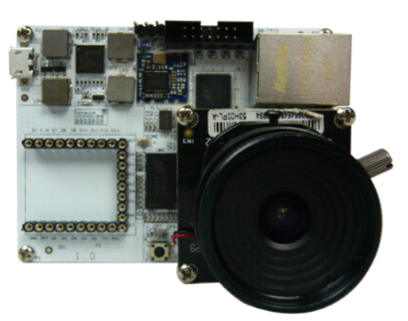
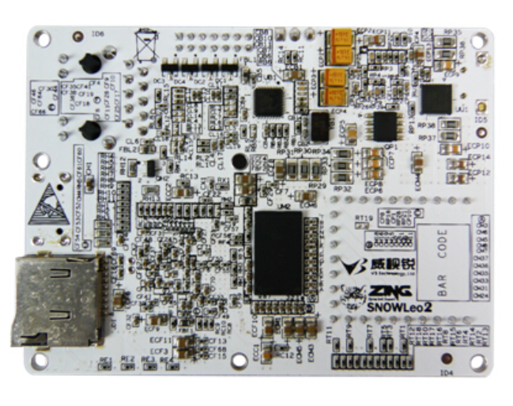
XC7Z020 SoC的处理器系统单元（PS）部分资源如表2-1和表2-2所示：
表 2-1 XC7Z020 SoC 处理器系统单元资源配置
配 置 | 参 数
处理器 | ARM Cortex-A9处理器，频率最高可至667MHz
内存 | 512M DDR3内存(2*256MB)，32bit数据总线
JTAG | 板载MicroUSB-JTAG下载器，可使用电脑USB接口连接Zynq芯片
TF扩展 | 1路TF卡接口，标配8G内存卡

XC7Z020 SoC的可编程逻辑单元（PL）部分资源如下表所示：
表 2-2 XC7Z020 SoC 可编程逻辑单元资源配置
配 置 | 参 数
可编程逻辑单元 | 85K，约130万ASIC门
LUS | 53,200
触发器 | 106,400
RAM | 560K
DSP模块 | 220
HDMI | 1路HDMI高清输出接口，支持1080P显示
Ethernet | 1路10/100/1000Mbps以太网接口

由于EagleGo HD开发板多元的外设和丰富的资料，本次设计采用EagleGo HD开发板作为开发平台。

2.1.3 OV5640自动对焦成像模组
EagleGo HD开发板集成了一个OV5640的自动对焦成像模组，OV5640是一款1/4英寸500万像素的高性能图像传感器，支持DVP和MIPI接口，OV5640支持1080P图像采集。
该lMX222LQJ-C是一个对角线6.4毫米（类型1 / 2.8）CMOS有源像素型图像传感器，具有方形像素阵列和约2.43 M有效像素。该芯片采用模拟2.7 V，数字1.2 V和接口1.8 V三电源供电。 采用RGB彩色马赛克滤光片，可实现高灵敏度，低暗电流和无拖影成像。其部分参数如表2-3所示。
表 2-3 OV5640自动对焦成像模组相关参数
有效焦距 E.F.L. |  | 4 mm
相对孔径 F No. |  | F1.6
水平视角 | 1/2.5”Full  1/2.8”1080P  1/3.2”Full | 80°  76°  62°
像面尺寸 Image Format(Max) |  | 1/2.5”
光圈类型 Iris Type |  | Fixed
近 摄 距 M.O.D |  | 0.3m
畸 变 TV Distortion | 1/2.5”Full | 12%
操控方式 Control Type | 变倍 Zoom | /
操控方式 Control Type | 聚焦 Focus | Manual
工作温度 Operating Temperature |  | -20℃~60℃
镜头重量 Weight |  | 26g
尺寸规格 Dimension
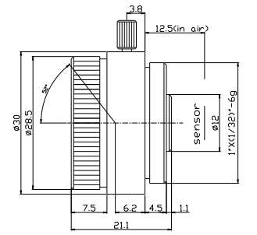

2.2软硬件协同设计

2.2.1 软硬件协同设计概述
受电子技术，特别是可编程技术的限制，传统的设计方法是将硬件和软件分为两个独立的部分进行设计。在整个设计过程中，通常采用硬件优先的原则，一般首先进行硬件设计，然后在硬件设计平台上进行软件设计。随着电子技术的发展，各种大规模可编程集成电路得到广泛的应用，传统的设计方法的局限性已成为限制可编程芯片充分发挥性能的障碍，在此基础上，人们开始研究软硬件协同设计技术。
软硬件协同设计，就是在整个系统及定义的基础上，桶是对软硬件进行设计和协调，其中包括软硬件的划分（即哪些功能使用软件完成，哪些功能使用硬件完成）、软硬件系统的开发与联合的调试。

2.2.2 软硬件协同设计的优势
传统的设计方法一般是采用自上而下的设计方法，或者是模块化设计的方法，这种设计将硬件和软件分为独立的两个部分，在整个部分中，通常采用硬件优先原则，首先进行硬件设计，在硬件设计平台上进行软件设计。由于硬件设计过程中缺乏对软件架构和机制的了解，硬件设计中带有一定的局限性。不能对系统进行综合优化，难以适应现代复杂的系统设计任务。传统设计方法的流程图如图2-1所示：
图 2-2 传统方法设计的流程图
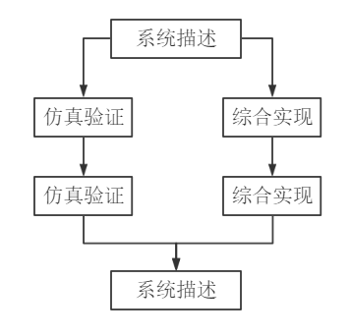
软硬件协同设计最大程度的发挥了异构处理器的优势，软硬件协同设计的最主要的优点是在设计过程中，硬件和软件设计是相互作用的，这种相互作用体现在设计过程的各个阶段和各个层次，设计过程充分实现了软硬件的协同性。
软硬件协同设计更加拓宽了系统的优化空间，具有更好的灵活性，对于异构多核处理器来说，灵活性、适用性是它面临的挑战，而软硬件协同设计可以把容易变更的功能划分到较为灵活的软件当中去，适用通用处理器来处理，一旦系统有所更改，只需修改相对应的软件部分就可以完成，很大程度上增加了系统的灵活性。
软硬件协同设计过程可以分为“系统描述、系统设计、仿真验证和综合实现四个阶段”。软硬件协同设计流程图如图2-2所示。
图 2-2 软硬件协同设计的流程图
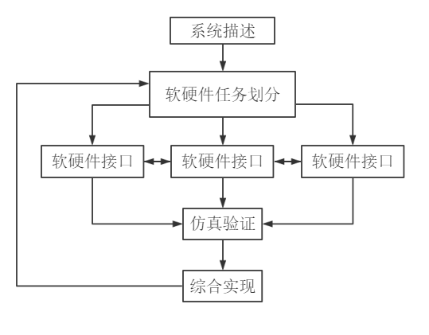
系统描述：系统描述是用一种或多种描述语言对所要设计的系统的功能和性能进行全面的描述，建立系统的软硬件模型的过程。系统建模可以借助EDA工具实现，也可以由设计者用自然语言来完成。
系统设计：系统设计可以分为软硬件功能分配和系统映射两个阶段。软硬件功能分配就是要确定哪些系统功能由硬件模块来实现，哪些系统功能由软件模块来实现。硬件一般能够提供更好的性能，而软件更容易开发和修改，成本相对较低。这一过程就是要确定系统将采用哪些硬件模块(如MCU，DSP，FPGA、存储器、I/O接口部件等)、软件模块(如操作系统、驱动程序、功能模块等)和软硬件模块之间的通讯方法(如总线、共享存储器、数据通道等)以及这些模块的具体实现方法。
仿真验证：仿真验证是检验系统设计正确性的过程。对设计结果的正确性进行评估，以达到避免在系统实现过程中发现问题时再进行反复修改的目的。在系统仿真验证的过程中，模拟的工作环境和实际使用时差异很大，软硬件之间的相互作用方式及作用效果也就不同，这也使得难以保证系统在真实环境下工作的可靠性。因此，系统模拟也有一定的局限性。
综合实现：综合实现其过程是软件、硬件系统的具体设计过程。设计结果经过仿真验证后，可按系统设计的要求进行系统研制生产，即按照前述工作的要求设计硬件软件，并使其能够协调一致地工作，而后在进行各种试验。

2.2.3基于Xilinx工具的软硬件协同设计简介
表12-1所示为同构和异构多核系统的特点对比。对于软件和硬件开发而言，显然结构一致的同构系统更为容易。在通用性上来讲，由于同构系统多为同构的通用处理器，然而异构系统通常有许多专用的硬件加速器，即协处理器，所以异构架构的通用性较低。对于能量效率而言，异构多核的系统中同样由于专用硬件加速的存在，所以有着更好的性能和能量效率比。
表 2-4 同构和异构多核系统对比
架构 | 软件开发难度 | 硬件设计难度 | 通用性 | 能量效率
同构多核系统 | 较为简单 | 简单 | 高 | 低
异构多核系统 | 较为复杂 | 复杂 | 低 | 高
Xilinx Zynq的多核系统 | 较为简单 | 较为简单 | 高 | 较高
Xilinx Zynq融合了两种结构，同时在并不降低优势的基础上，解决了其中的挑战：Zynq芯片既包括同构的多核的硬核处理器ARM Cortex A9，又包括了可以编程的FPGA，使得整体系统可以成为一个异构多核系统。Xilinx Design Tool的出现，使得这种结构的软件、硬件设计都变得不那么困难。同时，ARM Cortex A9的使用，以及使用FPGA实现专用硬件加速协处理核，并配合Xilinx的部分可重配技术，使得Zynq系统的通用性非常强大。由于Zynq融合了异构多核的特点，在性能和能量效率上也保留了这个优势。
如图2-3所示为软硬件协同设计基本流程，首先需要根据应用设计整个系统功能，通常使用高层次语言来描述，这里采用C语言来具体说明。然后需要根据系统的需求，各个功能模块的性能和资源需求，进行软硬件的划分。可以理解为将原来描述的系统C程序分解为作为软件在处理器上执行的C程序和将要转化为硬件的C程序。
图2-3软硬件协同设计基本流程
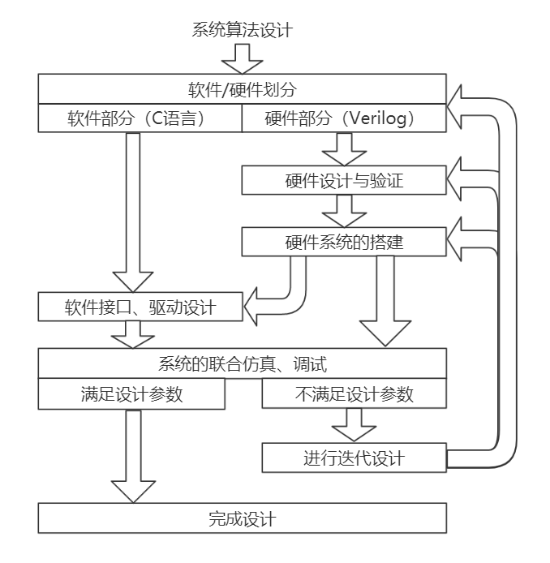
被划分到硬件的部分，需要设计这部分功能的硬件（需要带有特定接口，如在Zynq中的AXI接口），并完成单独的验证。之后还需要将设计好的硬件加速协处理器恰当地集成到系统当中。
被划分到软件的部分，需要为硬件部分设计软件接口，如果涉及操作系统，还需要设计所设计的硬件加速协处理器的驱动程序，这样软件才可以顺利地调度我们设计的硬件协处理器。
最后需要将软硬件联合到一起进行仿真和调试。如果性能、所占资源满足设计的需求，那么这个系统就设计好了。如果并不能满足设计需求，那么我们需要倒退回之前的步骤重新设计。
对照图2-3所示的流程，实际上每一个主要步骤，Xilinx都提供了智能的解决方案具体如下所示：
C程序硬件化（设计与验证）——Xilinx高层次综合工具Vivado HLS
硬件系统设计与搭建——Xilinx Platform Studio。
软件设计（接口、驱动设计）——Xilinx Software Design Kit。

2.3系统功能与总体架构
基于SOC芯片的图像采集与存储系统可大致分为高清图像采集、显示、存储三部分。设计目标是在Zynq-7000 SOC芯片上建立一个分辨率为1920*1080的高清图像采集处理系统，并能驱动HDMI显示器实时显示采集结果。本文将Zynq-7000平台中FPGA部分与ARM高性能处理器两者优势进行深入挖掘，对系统的软硬件功能进行合理划分，通过软硬件协同设计方法完成高性能图像采集与存储系统的设计。
硬件部分采用Xilinx针对Zynq系列芯片推出的Vivado开发套件进行开发。其中自定义IP核的开发采用Vivado IP设计工具，利用Verilog HDL硬件描述语言进行设计，最后封装成具体的IP模块集成到硬件设计中。通过AXI总线将自主设计IP核模块以及Xilinx官方提供的IP核模块进行互联，最后在FPGA中构建高清图像采集存储硬件系统。所有对图像数据的处理都将使用FPGA硬件逻辑实现，包括CMOS视频采集与格式转换逻辑模块、图像数据处理模块、图像数据存储与读取和显示控制模块等。
软件部分的开发这是对Zynq PS部分的开发，采用软件开发工具Vivado SDK进行开发设计，SDK编译器集成GNU交叉编译链，可使用SDK设计Linux操作系统下的应用程序，同时也有利于系统软件程序在Linux系统下进行移植。
图2-4 系统总体架构
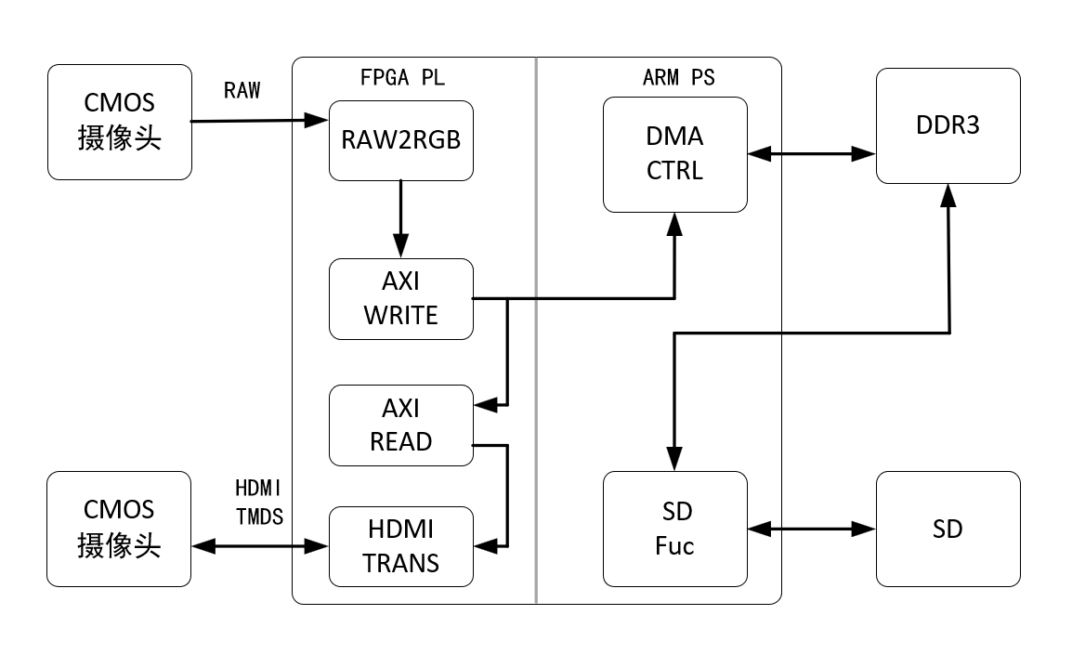
系统总体架构如图2-4所示，包含PS部分（双核ARM Cortex A9处理器）、PL部分（完整的图像数据流处理链路）以及实现系统控制的应用程序。图像采集及存储系统将软件与硬件灵活地结合在一起，通过应用程序对PL下各个IP核进行控制。

第3章 硬件逻辑设计
表 2-1 逆变器的8种开关状态组合
状 态 | 0 | 1 | 2 | 3 | 4 | 5 | 6 | 7
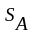 | 0 | 1 | 0 | 1 | 0 | 1 | 0 | 1
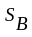 | 0 | 0 | 1 | 1 | 0 | 0 | 1 | 1
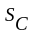 | 0 | 0 | 0 | 0 | 1 | 1 | 1 | 1
由图2-1可知，当电压型逆变器在没有零电平输出时，根据逆变器的基本理论，其输出的6种工作状态的电压波形如图2-2所示。图2-2表示逆变器的相电压波形、幅值及开关状态和电压状态的对应关系，图中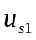、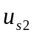、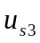、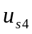、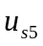、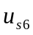分别对应状态（011）、（001）、（101）、（100）、（110）、（010）。
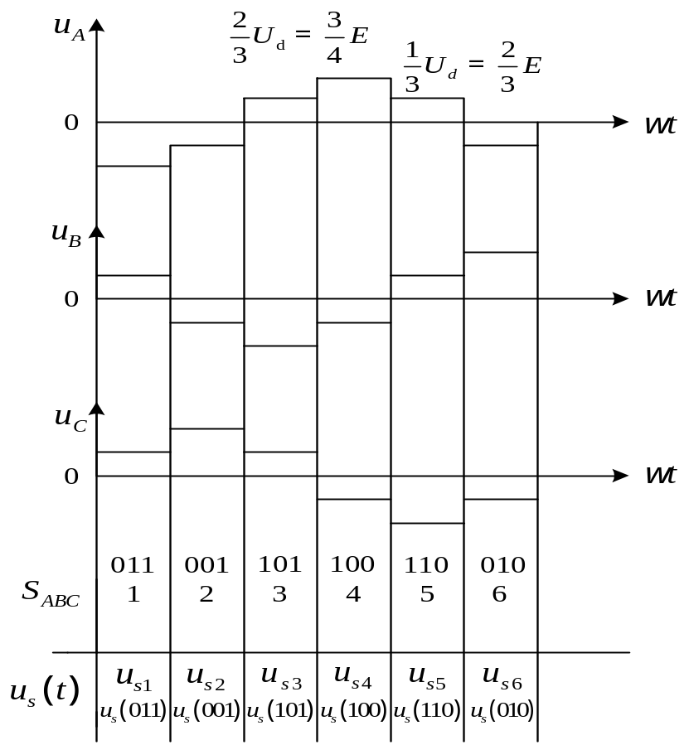
图 2-1 非零状态输出时相电压波形及所对应的开关状态和电压状态
对电压型逆变器，输入是恒定的直流电压E，则其输出三相相电压为：
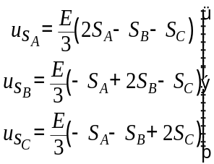 （2-14）
式（2-14）即为逆变器的数学模型。

第3章 直接转矩控制系统的设计
在一

符合开关频率上限的条件下，通过优化空间电压矢量的方法来减少逆变器的开关频率和转矩的控制精度，从而减小定子电流、电磁转矩的脉动以减少电力公害。

3.1 直接转矩控制系统原理图
基于直接转矩控制原理，组成直接转矩控制系统框图^{[3]}，如图3-1所示：
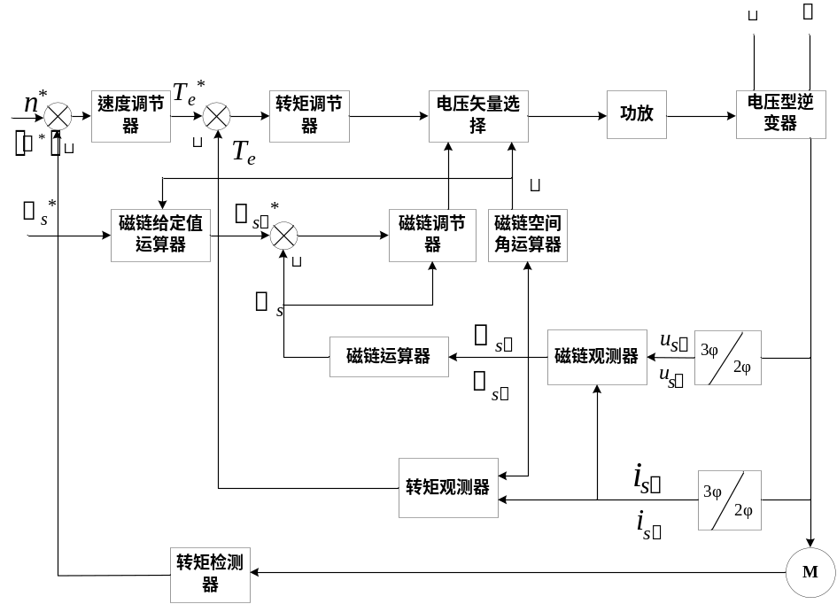
图 3-1 直接转矩控制系统框图
简介它们的控制过程：
通过状态量检测和变换，经磁链观测器、磁链运算器获得定子磁链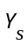,由磁

定子全电感；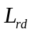为转子全电感。

定子磁链地幅值控制在允许地范围内，使磁链的轨迹接近圆形。图3-9所示。
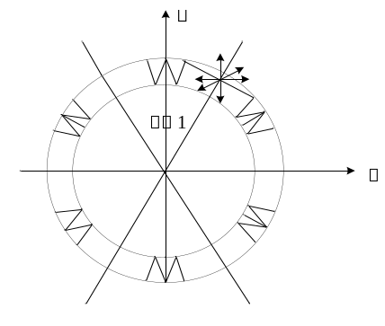
图 3-9 定子磁链的运动轨迹

4.4 仿真结果及分析
有了以上主要模块的构建，组成如图4-1所示的直接转矩控制系统的仿真模型，就可以进行仿真了。这里使用的是Simulink/Simpowersystems提供的三相异步电动机模块，其参数选择如下：
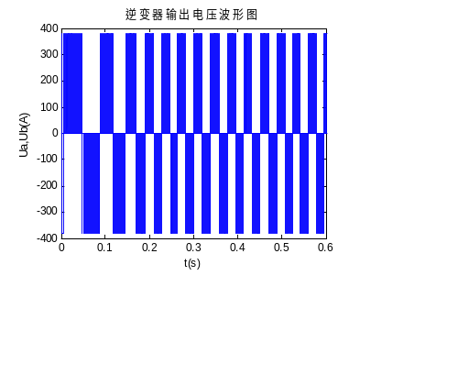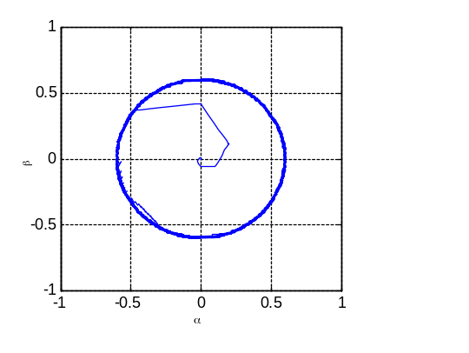
图 4-11 逆变器输出电压波形图 图 4-12 定子磁链轨迹图
图
本

结论与展望
直接转矩控制技术是20世纪80年代中期发展起来的新技术，它是继矢量变换控

为直接转矩控制及应用现代控制理论提供了基础。本设计方案的各种方法总结如下：
圆

。

致 谢

作者签名： 手写签名

年 月 日

参考文献
至少15篇以上，必须包含一定量的英文文献，以期刊文献为主，附录的英文文献必须出现在参考文献中，强烈注意文献排版格式，使用自动编号

- 陈伯时．电力拖动自动控制系统[M]．北京：机械工业出版社，2003．

- Y britisoh, A Bin. New integration algorithms for estimating motor flux over a wide speed range [J]. IEEE transactions on power electronics.1998, 13(5): 970-972.

附录A 英文文献翻译

A.1 英文原文
An Improved Stator Flux Estimation in Steady-State Operation for Direct Torque Control of Induction Machines
翻译部分只A.1 A.2做出标题，其他的按照标题格式编辑，但不做成标题，就是目录里面不要出现
Abstract
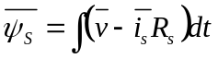 (1)
Under sinusoidal steady-state condition, this reduces to
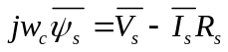
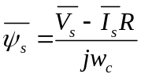 (2)
To avoid the integration drift problem due to the dc offset or measurement noise, an LP filter is normally used in place of the pure integrator. With an LP filter, (2) becomes
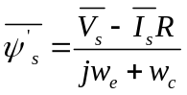 (3)
where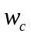is the cutoff frequency of the LP filter in radians per second and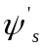 is the estimated stator flux which is obviously not equal to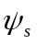of (2). For a synchronous frequency larg

A.2 中文译文
一种改善的定子在稳态条件下异步电机
直接转矩控制的仿真

减少，其轨迹趋于六角形的形状。

附录B 文献题录及摘要
[1] 曹承志，曲红梅，路战红，杨晓波．MATLAB软件包中SIMULINK环境下直接转矩控制系统的仿真[J]．电机与控制学报，2001，5（2）：111-114．
摘要：针对传统的电气传动控制系统仿真建模复杂，计算童大等不便，本文利用MATLAB软件包中的SIMIJLINK对直接转矩控制系统进行建模、仿真。SIMULINK具有良好的用户界面和强大的功能，在该环境下结合电气系统模块库进行仿真，具有建模简便、结构直观、操作灵活等优点，用于直接转拒控制系统的仿真过程，这些特点得到了深刻的体现。

